齐 齐 哈 尔 大 学

毕业设计（论文）

题 目 基于ARM的蔬菜生长环境监控系统设计

学 院 通信与电子工程学院

专业班级 通信工程152班

学生姓名 白昀

指导教师 靳展

成 绩

2019年4月15日

# 摘 要

随着中国农业现代化的脚步越来越快，传统的蔬菜种植园区也将会被历史所淘汰，现在微电子行业已经取得了巨大的成就，以微处理器芯片为核心组成的嵌入式监控系统的应用范围也越来越广泛，所以未来的蔬菜种植园区也必将引入以单片机为核心组成的嵌入式电路系统。

本系统以STM32单片机为核心，设计一款具有远程无线监控功能的蔬菜生长环境监控系统，本系统主要有两部分组成，分别为：蔬菜生长环境监测系统和后台监控系统，其中蔬菜生长环境监测系统主要由STM32F103C8T6单片机为核心，主要监测蔬菜种植园区的环境温湿度数据、环境光照强度数据、土壤湿度数据以及环境气体浓度数据等参数信息，然后还设计有相应的自动控制电路，比如当气体浓度过高时，将自动开启风扇，进行系统的气体交换。当环境的光强过低，影响输出的正常生长时，将会自动开启光照补足系统，根据实际的光照强度，来输出相应的PWM波，来使光照补足系统调节到相应的亮度，并且基于蔬菜种植园区的员工上班打卡问题，还使用RC522射频模块来进行刷卡登录。最后这些所有的信息经蔬菜生长环境监测系统的主控处理完毕后，将启用NRF24L01无线通信模块来将这些数据实时发送回后台监控系统，后台监控系统主要由NRF24L01无线通信模块和TFT显示屏组成，种植园主不需要实际到蔬菜种植园区就可以实时了解蔬菜种植园的所有情况。

基于单片机为核心的蔬菜生长环境监控系统可以使蔬菜种植更加智能化，蔬菜生长时遇到特殊情况时反应也更加及时，因为是实时监测，所以可以避免因监测漏洞而引起的不必要的损失，并且本系统的成本也不高，可以根据蔬菜种植园的种植规模自己增加传感器的数量来达到全覆盖监测的效果，所以可以很好地满足市场的需求。

关键字：环境监测传感器；STM32；NRF24L01；TFT；报警；自动控制

# **Abstract**

With the rapid pace of China's agricultural modernization, traditional vegetable planting parks will also be eliminated by history. Now the microelectronics industry has made great achievements. The application scope of embedded monitoring system based on microprocessor chips is more and more extensive. Therefore, the future vegetable planting parks will also introduce embedded electricity with microcontroller as the core. Road system.

This system takes STM32 as the core, and designs a vegetable growing environment monitoring system with remote wireless monitoring function. The system consists of two parts: vegetable growing environment monitoring system and background monitoring system. The vegetable growing environment monitoring system is mainly composed of STM32F103C8T6 single chip computer, which mainly monitors the environmental temperature and humidity of vegetable planting park. According to the parameters such as environmental light intensity data, soil moisture data and ambient gas concentration data, the corresponding automatic control circuit is designed. For example, when the gas concentration is too high, the fan will be automatically turned on to exchange gas in the system. When the light intensity of the environment is too low to affect the normal growth of the output, the light replenishment system will be automatically turned on. According to the actual light intensity, the corresponding PWM wave will be output to make the light replenishment system adjust to the corresponding brightness. Based on the problem of staff card-punching in vegetable plantation park, RC522 radio frequency module is also used to swipe the card to login. Finally, after the main control of the vegetable growing environment monitoring system is completed, the NRF24L01 wireless communication module will be activated to send these data back to the background monitoring system in real time. The background monitoring system is mainly composed of NRF24L01 wireless communication module and TFT display screen. The planter can understand all the situation of vegetable plantation in real time without actually visiting the vegetable plantation garden. Condition.

Vegetable growing environment monitoring system based on single-chip computer can make vegetable planting more intelligent and respond more timely when vegetable growing in special situations. Because it is real-time monitoring, it can avoid unnecessary losses caused by monitoring loopholes, and the cost of the system is not high, so it can increase sensors according to the planting scale of vegetable plantations. Quantity to achieve the effect of full coverage monitoring, so it can well meet the needs of the market.

**Keywords:** Sensor; STM32; NRF24L01; TFT; Alarm

目 录

摘 要 I

**Abstract** II

第1章 绪 论 2

1.1 课题研究背景 2

1.2 国内外研究现状 3

1.2.1 国外研究现状 3

1.2.2 国内研究现状 4

1.3 课题研究内容 5

1.4 文本结构 5

第2章 总体设计方案 6

2.1 总体结构设计 6

2.2 硬件结构设计及相关元件的选择 7

2.2.1 主控选择 7

2.2.2 显示屏选择 8

2.2.3 环境监测传感器的选择 9

2.2.4 员工打卡记录方案设计 13

2.2.5 无线通信模块的选择 14

2.3 系统软件设计的选择 15

2.3.1 编程软件的选择 15

2.3.2 编程语言的选择 15

第3章 系统硬件设计 17

3.1 主控最小系统电路设计 17

3.2 后台监控系统电路设计 20

3.3 蔬菜生长环境监控系统电路设计 22

3.3.1 蔬菜生长环境监控系统的电路总体结构设计 22

3.3.2 传感器电路设计 23

3.3.3 自动控制电路设计 27

3.3.4 射频模块电路设计 28

3.4 无线通信电路设计 29

3.5 本章小结 29

第4章 系统软件设计 30

4.1 蔬菜生长环境监控系统的程序设计 30

4.1.1 传感器部分的程序设计 33

4.1.2 自动控制电路程序设计 35

4.2 后台监控系统程序设计 36

4.2.1 TFT屏程序设计 38

4.2.2 TFT显示控制流程图 39

4.2.2 TFT屏控制部分代码 39

第五章 系统测试 41

5.1 系统基本电路的运行测试 41

5.2 二个系统之间的无线通信测试 42

5.3 检测系统传感器功能测试 43

5.4 射频模块功能测试 45

结论 48

参考文献 49

附录1 系统主要源程序 50

致谢 59

# 第1章 绪 论

## 1.1 课题研究背景

近几年来，中央政府越来越重视农业问题，中国又是一个农业大国，农业不仅在我国的经济结构中占据了不可忽视的一部分，而且还切切实实的关系着我国14亿人民的饭碗问题，所以，农业现代化是中国现在的唯一选择。而蔬菜种植又是农业的一块重要组成部分，所以蔬菜生长环境监控系统的研究不仅符合国家的发展趋势，而且还具有很大的市场需求，因为现实随着国家对农业的各种支持政策，各种农业种植园也开始装备一下以微处理芯片为核心的嵌入式系统，但是还没有普及化，所以未来中国的农业市场对以微处理芯片为核心的嵌入式系统的需求也会越来越大。

本课题主要使用STM32系列的单片机为主控，再结合多个可以用于检测农业数据信息的传感器、无线通信模块以及TFT显示屏来设计一个蔬菜生长环境监控系统。

蔬菜生长的外界环境的要求很高，相应的监控系统就需要对环境光强、环境温湿度、环境气体浓度以及土壤湿度数据进行实时的监测，并将数据信息进行处理，处理完成后先是启动自动控制电路，最后将这些数据信息发回给后方的监测平台。而如果采用数据线进行数据的传输可能会造成一些问题，一是外界环境可能对数据线中的数据有干扰，使数据传输出错，二是数据线需要定期检修，这样无疑又会增加一些成本。所以本系统采用无线数据传输，这样就不需要考虑线路老化的问题了。另外无线数据传输还可以进行多点组网，当种植园区规模太大时，只需要多增加几个数据监测系统就可以，可以通过程序的配置来同时监测所有检测区的数据，非常方便，并且无线数据传输的稳定性也很高，灵活度也够大，最重要的是整个系统的成本很低，非常适合大规模的使用。

## 1.2 国内外研究现状

### 1.2.1 国外研究现状

西方发达国家的工业化进程比较早，但是他们对农业的重视程度也丝毫没有降低，反而他们通过自己的工业化程度比较高的优势，早早的就将工业化产品应用到农业的生产之中，比如早在上世纪70年代，随着最早一批的仪表和可调节亮度的灯的出现，西方发达国家就使用这些仪表和可调节灯在夜晚为大棚内的农作物进行光照补偿，这样大大提高了农作物的产量。蔬菜生长的温室大棚可以改变蔬菜农作物的生长环境、为蔬菜农作物的生长创造良好的条件，还可以有效避免外界恶劣天气的影响[1]。目前所有的蔬菜环境监控系统的主要检测平台就是温室大棚检测平台[2]。

并且随着信息化的到来以及材料学的发展，世界上出现了微处理芯片和各种各样的传感器，紧接着西方发达国家就以微处理芯片为核心设计了可以自动检测农作物生长环境以及自动控制的监控系统，开始了农业现代化的第一步。

2000年左右的蔬菜生长种植园区的材料主要使用的还是聚乙烯塑料薄膜，这种材料虽然具有很好的保温特性，但是其透光性不好。2011年，荷兰率先采用了以有机玻璃主要建材的花圃种植园，由于玻璃的透光性好，并且保温性能也很好以及玻璃的硬度也很大，当碰到一些大风的天气，以塑料为建材的大棚就会被损坏，但是以这种玻璃为主要建材的大棚就能够很好的保护大棚内部的农作物。

2015年，美国研发出了最新的日光灯，这种日光灯发出的光谱更加接近太阳光，并且光照强度更大，所以它一问世就立马被美国的现代农作物大棚所采用，当夜晚光照不足时，这种灯就开启，能够使农作物接收到足够的光强，并且在阴雨天气，光照也不足时，也能使用这种日光灯，让农作物一直处于合适的生长环境。

并且从1999年物联网技术的提出，到了2014年，物联网技术的普及率已经大大提高，物联网特有的优点又是为了技术发展的主要方向，到了2018年，英国的农作物农场就开始将先进的物联网技术应用到英国的现代农作物大棚中，再搭配相应的自动控制电路，种植园主不再需要每天去种植园区去查看蔬菜生长的情况，在家里就可以掌握第一手数据，并且因为有自动控制电路，碰到一些问题也不再需要种植园主亲自去操控控制电路，现在英国一个几百亩的蔬菜大棚只需要一个管理员就可以管理的很好，产量也被传统的蔬菜大棚高出许多。

近些年，各种技术的相继突破，为现代化的蔬菜大棚提供了更新的技术支持，西方发达国家有很多都是土地资源不足，并且气候也很不稳定，而使用现代化的技术去种植蔬菜，很好的克服了他们国家粮食产量不足的问题。

### 1.2.2 国内研究现状

中国自古以来都是世界上最大的农业大国，即使我国现代化的脚步越来越快，城镇化的趋势越来越大，但是我国领导人在之前还是设定了18亿亩农田的红线，这条红线在2013年的中央农业会议中也被提出，并提出我国要继续坚守。所以如何解决农业问题、如何提高农作物产量以及如何使我国的农业现代化一直是我国最需要的也是我国政府一直支持的。

虽然我国是世界最大的农业国家，但是我国的农业现代化程度远没有西方发达国家高，到1980年，我国工程师才提出将自动光照补偿电路应用于蔬菜生长大棚，并且初期主要以引进西方发达国家的设备为主，但是因为国家气候环境的不同、我国工程师对设备的了解度不高以及设备管理体系不完善，所以我国虽然引进了大量的先进设备，但是效果一直不好，一度使该方面的实验和研究被中央政府叫停。

2005年，位于北京北三环的大钟寺国家实验田，最先应用了我国自主研发的以微处理芯片为核心的自动温度控制系统，该系统使试验田的农作物生长迅速，并且产量也大大提高，该系统使我国终于掌握了人工模拟气候控制系统，使我国农业现代化终于有了较大的成果。

2009年山西农业大学的一个教授在山西的一个示范农场里成果建立了连栋温室大棚，该大棚内置多种传感器以及控制电路，可以检测大棚内的二氧化碳浓度、大棚内的温度、土壤的含水率以及大棚内的光照强度，并可以根据一天内光照强度的变化自动通过日光灯进行光照补充，还可以当土壤含水率过低时，自动开启喷灌系统进行浇水，当大棚内的二氧化碳不足或者二氧化碳浓度过大时自动开启排气风扇，进行大棚与外界环境的气体交换，实现了农业的高度自动化。

到了2016年，江苏理工大学的一个教授设计了一款基于分布式系统的蔬菜生长环境监测系统，可以检测与蔬菜生长息息相关的各种环境参数因子，并能进行相关营养液的自动配置及灌溉。

2018年我国有工程师提出了智慧大棚的概念，智慧大棚基于物联网技术，在实时检测各种与蔬菜生长相关的环境信息的同时，将数据传输到云端，通过云计算来向各个蔬菜大棚主发出相应的信息，系统还可以接收云端发回的控制信息进行自动控制电路的启动，另外云端还可以根据监测到的蔬菜生长的信息，当蔬菜快成熟时，可以直接通知批发商和蔬菜种植园主，可以在收割蔬菜之前就把蔬菜卖出去，这样不仅解决了菜农的问题，还解决了零售商货源不足的问题，一起都公开化及透明化，将会使农业市场更加安全和公平。最后该云端还可以根据国家气象局的信息来向全国各地的蔬菜大棚主提供最新一手的气象资料，最后该云端还可以将中国的相关工程师和农业学专家加入我国的农业生产生态中，当蔬菜种植园主遇到无法解决蔬菜种植的问题时，可以在线咨询相关专家。

但是我国目前农业现代化程度不够，现代化的蔬菜大棚普及率也不够高，我国目前的现代蔬菜大棚的主要问题就是成本的降低以及相关技术越需要更加成熟。

## 1.3 课题研究内容

本课题基于现代蔬菜园针对蔬菜生长环境监控系统的需求，设计系统，主要解决如下问题：蔬菜种植园多点多区域监测、报警电路设计、数据的无线传输、出入登记系统设计以及显示电路设计。本系统最终希望能为蔬菜种植园主提供一种操作简单、功能齐全、能实时监测蔬菜生长环境以及能在后台进行无线监控的监控系统。

## 1.4 文本结构

本论文共有6个章节，第一章主要介绍本课题的的研究意义，重点从国家政策和市场需求方面阐述本课题的研究必要性，并从国内外研究现状分析了本课题已有的成果和未来研究的方向。第二章主要介绍本系统的设计方案，主要包括

论文共6章，第一章介绍研究课题的价值和主要研究内容，第二章主要介绍系统的总体设计方案，第三四章主要介绍系统的硬件电路设计及软件设计的具体设计思路及方案，第五章为系统测试，介绍系统运行中碰到的问题及运行结果，最后第六章为结论、参考文献及致谢。

# 第2章 总体设计方案

## 2.1 总体结构设计

本系统主要是基于两块STM32单片机为主控，一块单片机用于蔬菜种植园区的传感器数据监测及自动反应电路的控制，另一块单片机主要控制TFT显示屏，将各种数据信息在TFT屏上显示出来。本系统的基本设计结构如下：

模拟量数据

图2-1 蔬菜生长环境智能监控系统设计基本结构

大气光强监测

主

控

一

主

控

二

土壤湿度多点监测

环境温湿度多点监测

模拟门

模拟量数据

刷卡登录

风扇

RC522射频模块

SPI通信

数字量数据

气体浓度过大

2.4G无线通信

TFT显示屏

显示接收到的信息

气体浓度检测

模拟量数据

## 2.2 硬件结构设计及相关元件的选择

### 2.2.1 主控选择

本系统的主控主要采用STM32单片机，该单片机的机器字长为32位，也就是说STM32的存储器有32位，可以进行32位数据的并行运算，所以STM32的运算速率极高，对大量的数据信息的处理能力极高。并且STM32单片机[3] 还具有高性能和成本低等优点，一块STM32F103ZET6单片机仅仅20元左右，是嵌入式系统实验主控选择的主流目标之一。另外，STM32系列单片机的内部配置功能也非常多，比如其内部的定时器的数量足足有8个，其中TIM1和TIM8还比其他普通定时器多了刹车信号的输入功能，另外高级定时器的工作频率可以达到极限值72MHz，而普通定时器的工作频率最大也不能超过36MHZ，所以高级定时器可以完成更加复杂的数据运算。再比如STM32还配置了3路内置的SPI接口，在使用SPI器件时，不再需要使用IO口进行模拟SPI接口配置，大大简化了系统设计的结构，另外由于内部集成的SPI接口工作更加稳定，所以在用到SPI器件时，可以直接将SPI器件与STM32主控相连接。

STM32除了具有强大的运算速度和极快的工作频率之外，其功耗也很低，对其输入3.3V的直流电就可以使其正常工作，另外其对工作环境的适应性也很高，例如，本系统使用的STM32F103ZET6单片机芯片的主要工作参数如下表所示：

表2-1 STM32ZET6基本工作参数

|  |  |
| --- | --- |
| 名称 | 功能 |
| 芯片型号 | STM32ZET6 |
| 主频 | 72MHz |
| 内核 | Cortex®-M3 |
| 工作电压 | 2.7V-3.6V |
| 工作温度 | -40℃-105℃ |
| SRAM | 64KB |
| 内部flash | 512KB |
| RTC | 支持 |
| USB设备 | 支持 |

此外STM32的引脚资源也极其丰富，就比如STM32F103ZET6单片机的引脚高达144个，在设计开发板时，出去必要的电源引脚和一些无法正常使用的IO口，剩下被引出来的引脚也高达114个，并且这144个引脚，每个引脚都可以根据实际被配置为8种工作模式，来满足一些特殊功能的需求，比如：如果使用PA1引脚作为AD输入引脚，首先需要将PA1引脚配置为模拟输入模式，然后再开启ADC以及配置ADC的相关寄存器，将ADC通道映射到PA1引脚上，这样就可以将输出模拟值的传感器直接连到STM32单片机的PA1引脚上。另外，被引出来的114个引脚每个引脚都可以作为外部中断输入引脚，这是因为STM32单片机在设计的时候中断线是悬空的，在使用本功能时，首先需要先通过配置相关寄存器，将外部中断与设定的引脚线连接到一起，然后对该外部中断线进行相应的触发配置即可使用。所以，STM32不仅可以满足本系统的设计功能的需求，而且其性价比也很高。

本系统使用的开发板实物图如下图：

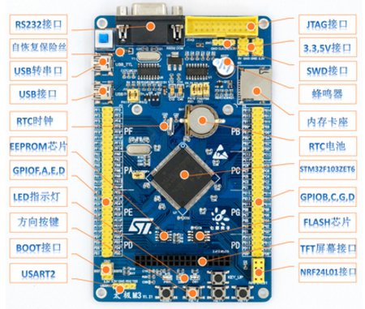

图2-2 本系统采用的STM32ZET6最小系统开发板

### 2.2.2 显示屏选择

本系统的显示需要显示大量的汉字信息以及传感器数据信息，另外根据预设功能还需要相应的按键来进入不同的界面，而TFT_LCD屏作为LCD屏中的最高端的产品，其显示功能和显示的分辨率远远超过其他的LCD屏，比如TFT屏可以显示16位的真彩，即每个像素点可以显示216种颜色，而其他的LCD屏大多只能显示黑白二种颜色，所以在显示色彩的丰富度上，TFT具有很明显的优势。再比如显示屏的分辨率，本系统所采用的2.8寸的TFT屏，其分辨率为240×320，如果要显示24×24像素的汉字，可以显示150个，如果要显示16×16的汉字，可以显示更多，所以在分辨率方面，TFT屏也满足本系统的需求，并且TFT分辨率比传统的12864个1602等LCD显示屏要高出不少。

虽然TFT相对于Oled屏，TFT的显示功能没有Oled屏强大，但是Oled屏作为新一代的显示屏，其技术不太成熟，材料昂贵，所以导致Oled屏的市场价格也很高，就比如0.96寸的Oled屏就要20元，而2.8寸的TFT屏才要50元，所以就性价比而言，TFT比Oled屏的性价比更高。

另外，本系统采用的2.8寸的TFT屏也是电阻式的触摸屏，也就是说TFT屏的每一个像素都可以作为一个输入的按键，虽然在实际操作中，我们不可能会用到那么小的按键，但是我们可以预设TFT屏中的一块作为一个按键接口，只要该区域内有足够的的像素点检测到手指按下就可以认为该区域被点击，然后就可以进行相应的控制函数，比如可以开启相关控制电路或者进入其他的显示界面，所以就显示屏的功能而言，TFT屏也能很好的满足本系统的需求。

本系统采用的开发板预留出了2.8寸TFT屏的插入排母，可以直接将TFT屏插入其中即可，非常方便，具体的实物图如下图所示：

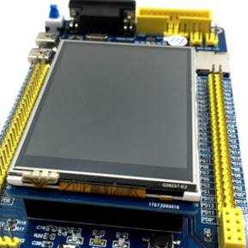

图2-3 2.8寸TFT显示屏实物图

### 2.2.3 环境监测传感器的选择

根据系统预设的功能，环境监测的主要参数有：

1. 蔬菜生长土壤湿度多点监测
2. 蔬菜生长环境的光照强度监测
3. 蔬菜生长环境的温湿度多点监测
4. 蔬菜生长环境的气体浓度检测

另外本节还在最后介绍了多点检测的设计方案。

1：蔬菜生长土壤温湿度多点监测

本系统用于检测蔬菜生长的土壤含水率数据的传感器为土壤湿度传感器，该传感器主要工作原理是根据其使用材料的伏安特性，当其检测面湿度太小时，其呈现高阻态，回路电流极小，而当其检测面的湿度达到一定程度的时候，其回路电流就开始根据湿度的不同而呈现不同的大小，然后单片机通过检查该回路电流的数据，来进行相应的判断。

并且该传感器模块的工作电压也不高，采用3.3V的直流电或者5V的直流电均可使其正常工作，另外该传感器主要传回给单片机的的数据位模拟量，而本系统使用的STM32单片机就具有ADC接口，所以使用非常方便。

另外该传感器模块还配有专门的数据比较电路，数据比较器采用LM393，可以返回给单片机更加稳定的数据，并且其数据也更加精确。

土壤温湿度传感器实物图如下图：

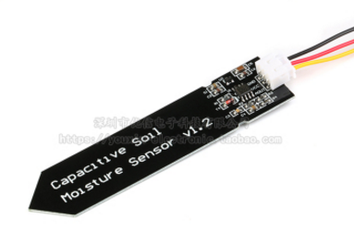

图2-4 土壤温湿度传感器实物图

2：蔬菜生长环境的光照强度监测

本系统对蔬菜生长环境的光照强度数据监测主要采用光敏电阻模块，光敏电阻模块主要检测传感器为光敏电阻，光敏电阻的材料特性也很特殊，即光敏电阻的阻值会根据照射到其检测面上的光照强度的变化而变化，在实际运用中，将光敏电阻嵌入到电路里，然后检测该电路中的回路电流即可，因为在电压稳定的前提下，其阻值的改变会引起回路电流的变化，另外本模块内部还集成有数据比较器，使用非常方便。

产品主要参数如下：

1. 工作电压：3.3V—5V DC
2. 型号：5516

我们在使用本传感器模块进行系统的设计时，可以直接将其模拟输出接口连接至单片机的ADC输入端，单片机可以直接获得实时的光照强度数据，另外当我们不需要那么精确的光照强度数值而只需要将其作为一个光照强度检测开关时，我们也可以使用其数字量输出引脚，通过调节该模块上的电位器，可以达到改变灵敏度的效果。

光敏电阻模块实物图如下图所示：

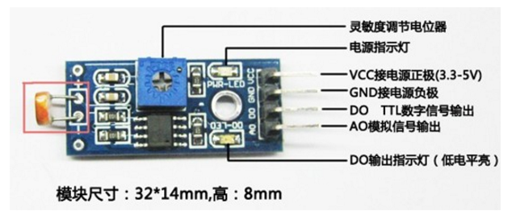

图2-5 光敏传感器实物图

3：蔬菜生长环境的温湿度多点监测

本系统对蔬菜生长环境温湿度的检测主要采用DHT11数字式温湿度传感器，该传感器能够测量温度数据和湿度数据是因为DHT11内部集成了相应的感温元件和感湿元件，将DHT11放入环境中，通完电后，感温元件和感湿元件将会根据环境的温度和湿度改变回路的电流大小，然后DHT11将该电流数据转化为一个4位的数据传送给单片机，这4位数据前两位为温度数据，后两位为湿度数据，所以单片机在得到DHT11传回的数据后，需要先将该数据进行拆分，分别得到温度数据和湿度数据。

并且DHT11内部还设有专门的数据校准电路，每次通电后会先自动进行校准，以保证数据的准确性。DHT11的主要参数如下：

产品主要参数：

1. 湿度精度：+-5%RH
2. 温度精度：+-2℃
3. 湿度量程：20-90%RH
4. 温度量程：0~50℃

另外DHT11产品的特性如下表所示：

表2-2 DHT11产品特性

|  |  |
| --- | --- |
| 名称 | 描述 |
| 测量数据 | 相对湿度和温度测量 |
| 输出 | 自动校准，数字输出 |
| 稳定性 | 具有极高的稳定性 |
| 传输距离 | 无损数据传输最长可达50米 |
| 功耗 | 超低功耗 |
| 安装 | 4引脚安装 |

其实物图如下图所示：

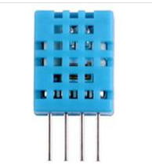

图2-6 DHT11温湿度传感器实物图

4：蔬菜生长环境的气体浓度检测

本系统主要监测大棚内有害气体，就比如硫化物以及氨气等气体浓度过高时就会严重影响蔬菜的正常生长，而现在蔬菜种植园区为了促进蔬菜的生长，都会使用大量的化肥，而这些化肥当使用的量不多时还行，当施放化肥过量时，没有及时被蔬菜吸收的剩余化肥就会挥发大量的氨气，而这些氨气就会反过来限制蔬菜的正常生长，所以此时就需要检测环境中的有害气体的浓度，来使蔬菜能处于适宜的生长环境中。

本系统采用MQ135传感器来检测环境中有害气体的浓度，MQ135可以检测多种气体，常用检测烟雾浓度、氨气浓度、硫化物浓度以及其他多种有害气体，可以满足本系统的检测功能的要求。并且MQ135输出的主要为模拟量，可以直接连接单片机的ADC输入引脚，使用起来也很方便。此外，MQ135驱动电压也仅为5V，而一般单片机的系统都能够带动，所以使用时也不需要再设计外加的驱动电路。

MQ135的实物图如下图所示：

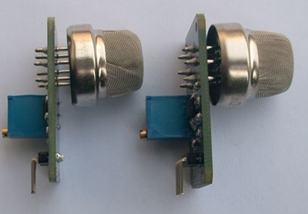

图2-7 MQ135实物图

5：多点检测设计方案

由于蔬菜生长对某些环境因子的要求特别高，就比如土壤湿度和环境温湿度等，这些因子不仅影响蔬菜生长的进度，而且对蔬菜的产量影响也很大，所以为了得到蔬菜种植园区土壤湿度和环境温湿度更加精确的数据，我们采用多点测量的方式。

多点测量的方案为，使用2个DHT11传感器和2个土壤湿度传感器，每个DHT11的数据线均连接到相同的单片机引脚，但是在中间加入一个选择开关，即继电器。土壤湿度传感器的电路接法也一样，再在程序当中设定分组检测时间，比如每个5秒更换一次分组，也就是在同一时间只有一个DHT11和一个土壤湿度传感器正常给单片机传输数据，另一组的数据传输被屏蔽，每5秒更换一次分组，该方案设计的流程图如下：

DHT11_1

DHT11_2

继电器1

常开

常闭

公共端

单片机

土壤湿度传感器_1

土壤湿度传感器_2

继电器1

常开

常闭

公共端

单片机

图2-8 多点检测方案设计

采用多点检测方案主要有两大好处，一是可以检测多个位置，对蔬菜种植园区中蔬菜生长环境的判断更加准确，二是可以节省单片机的IO口，这里节省IO口指的仅仅是节省单片机IO口使用的数量，而是节省具有特殊功能的IO口，比如土壤湿度传感器输出的数据位模拟值，需要接入单片机的ADC接口，但是并不是单片机的每个IO口都具有ADC功能，如果采取用继电器控制来进行多点的数据测量，这样就可以用一个普通的IO口来替换掉一个具有ADC功能的IO口，那么这个节省下来的具有特殊功能的IO口就可以再用到其它重要的地方。

### 2.2.4 员工打卡记录方案设计

蔬菜种植园主在日常的监控蔬菜生长环境过程中，有监控系统的帮助可以做到一个人就能把种植园区照顾的井井有条，但是每到蔬菜成熟的季节，仅仅一个人是不可能完成蔬菜的采摘和运输的，所以此时需要雇佣小时工，这样成本比较低但是效果很好，而小时工一般采用计时发工资，如何记录小时工工作了多少时间，也是一个不得不考虑的问题，基于此，本系统还设计了记录员工上班时间的系统，采用RC522射频模块来采集员工的登录信息，当员工上班时刷一下卡，模拟门将打开，让员工进入，并且开始计时，老板可以在后台随时查看该员工的ID信息以及其上班时间。

RC522射频模块主要采用SPI通信方式与单片机进行通信，并且该模块的电路还设计有专门的数据调制电路以及解调电路，可以使数据传输更加安全和稳定。另外该模块的工作频率也很快，可达10M/S，可以实现数据的无缝链接。

RC522主要工作参数如下：

1. 工作电流：13—26mA/直流3.3V
2. 空闲电流：10-13mA/直流3.3V
3. 休眠电流：80uA
4. 峰值电流：30mA
5. 工作频率：13.56MHz
6. 数据传输速率：≤10Mbit/s
7. 环境相对湿度：相对湿度5%—95%
8. 支持的卡类型：mifare1 S50、mifare1 S70、mifare UltraLight、mifare Pro
9. 产品物理特性：尺寸：40mm×60mm
10. 环境工作温度：摄氏-20—80度
11. 环境储存温度：摄氏-40—85度

其示意图如下图所示：

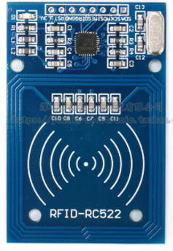

图2-9 门禁识别模块实物图

### 2.2.5 无线通信模块的选择

本系统的核心元件就是无线通信模块，本系统采用的无线通信模块为NRF24L01，改款无线通信模块是现在市面上所有无线通信模块中性价比最高的，首先，其数据的稳定性很高，每次可以传输32kb的数据，数据的误码率很低。其次，其工作频段为ISM频段，该频道是世界无线通信的几个通用频段之一，适应性很广。并且，其工作频率高达2.4GHz～2.5GHz，数据传输速度也够快。另外，NRF24L01还具有多个可选频道，所以使用多个NRF24L01模块就可以进行无线组网。最后，其功耗也很低，使用3.3V的直流电就可以使其正常工作。所以采用NRF24L01作为无线通信模块的选择是非常适合的，其既能满足本系统的设计需求，价格也很低，性价比极高。

该模块的主要工作参数如下表所示：

表2-3 NRF24L01主要工作参数

|  |  |
| --- | --- |
| 名称 | 描述 |
| 工作电压 | 1.9V-3.6V |
| 工作频率 | 2.4G |
| 频道 | 125个可选频道 |
| 通信地址  与主控的通信方式  工作温度范围 | 内置CRC检错通信地址控制  SPI通信  -40℃-85℃ |

此外RCF24L01的工作频率主要是由其内部的相关寄存器的内容决定的，在使用时，要想使发送的数据不出错，就必须将2块NRF24L01的工作频率由程序设定为一样的，否则数据传输过程中就会出错，工作频率的计算公式如下：

$Fo=（2400+RF-CH）MHz$（2-1）

## 2.3 系统软件设计的选择

### 2.3.1 编程软件的选择

本系统主要使用Keil软件进行程序的编写，Keil C51是美国Keil Software公司出品的兼容[单片机](https://baike.baidu.com/item/%E5%8D%95%E7%89%87%E6%9C%BA/102396)C语言软件开发系统，通过对Keil软件的相应配置，可以建立系统工程文件，也可以根据选择的不同的单片机型号来生成相应的HEX文件，本系统采用的STM32单片机，在对Keil配置完成后，可以直接通过仿真器对STM32进行程序的下载。使用方便。

### 2.3.2 编程语言的选择

本系统编程语言主要为C语言，与汇编相比，C语言在功能上、结构性、可读性、可维护性上有明显的优势，因而易学易用。

C语言的主要优缺点：

表2-4 C语言优缺点

|  |  |
| --- | --- |
| 优点 | 缺点 |
| 简洁紧凑、灵活方便  运算符丰富  数据类型丰富 | 数据的封装性上不完善 |
| 表达方式灵活实用  允许直接访问物理地址  生成目标代码质量高，程序执行效率高  可移植性好  表达力强 | C语言的语法限制不太严格 |

# 第3章 系统硬件设计

## 3.1 主控最小系统电路设计

本系统的主控采用STM32F103系列单片机，有2块单片机，分别作为蔬菜生长环境监控系统的主控以及后台监控系统的主控。STM32单片机的内置功能强大，其主要内置功能如下表所示：

表3-1 STM32ZET6的基本外设接口

|  |  |
| --- | --- |
| 功能 | 数量 |
| 定时器 | 8个 |
| DMA控制器 | 12个通道 |
| 硬件SPI接口 | 3个 |
| 硬件IIC接口 | 2个 |
| 串口 | 5个 |
| USB接口 | 1个 |
| CAN接口 | 1个 |
| 12位的ADC接口 | 21路 |
| 12位的DAC接口 | 3个 |
| SDIO接口 | 1个 |
| FSMC接口 | 1个 |
| 通用IO口 | 114个 |

此外，单片机的最小系统主要是由复位电路、晶振电路以及电源电路组成。

（1）晶振电路主要是一个电容的二端口网络，不同的晶振，其谐振频率也不同，根据单片机的性能，为单片机选择合适的晶振，当通电后，晶振就会产生一个稳定的脉冲，而单片机就可以采用该脉冲作为其时钟周期，而时钟周期就是单片机能正常运行的保障。

STM32主要有2个晶振，分别为HSE和外部低频晶振，当系统正常运行时，启用的是HSE，该晶振的频率很高，并且还可以被倍频到72MHz，去处理复杂的运算，另外那个外部低频晶振主要是在系统处于待机模式下，为系统提供一个最基本的时钟周期，这个晶振的工作频率很低，仅有32KHz左右，无法使程序正常运行，但是可以执行基本的操作。

1：STM32的外部高频晶振电路原理图如下：

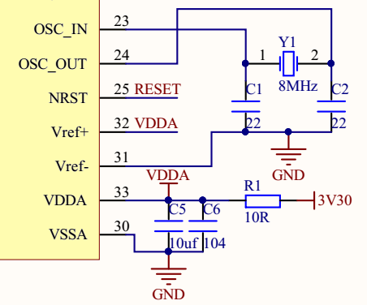

图3-1 STM32ZET6的外部高频晶振

该晶振采用工作频率为8MHz的晶振，当系统需要进行复杂运算时，可以通过PLL进行倍频到72Mhz。

2：外部低频晶振电路图原理图如下：

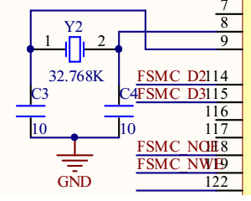

图3-2 STM32ZET6的外部低频晶振

该晶振的工作频率为32.768KHz，主要用于系统待机模式下对时钟周期的基本要求。

（2）复位电路，这里指的复位电路主要为硬件复位电路，即使用复位开关和电解电容构成的复位电路，硬件复位主要用于系统运行出错是，人为的使用外力在不断电的情况下是STM32的几乎所有参与运算的寄存器清零，然后程序也从最开始的一部开始运行。复位电路设计的作为主要有以下两点，一是当系统运行出错时进行强制打断和重来，作为系统运行的监测开关，来使系统的运行始终在可以控制的范围内。二是硬复位在系统调试或者程序卡顿时来避免断电操作，如果没有复位电路，当程序出现卡顿，那么只能进行断电再上电的操作，但是这样无疑会减少单片机的寿命，不利于系统的长久使用。

STM32的硬件复位电路原理图如下：

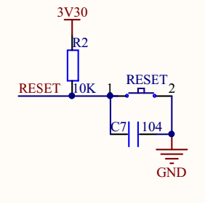

图3-3 STM32ZET6的复位电路原理图

（3）电源电路，STM32单片机为低功耗产品，所以其使用的电压一般为3.3V，但是其他的传感器和控制电路的器件需要的电压一般都为5V，所以我们在为整个系统设计电源的时候将会优先设计5V的供电系统，然后再使用LM1117-3.3降压芯片将5V的直流电降到3.3V，这样就可以供STM32使用。

STM32的电源电路原理图如下：

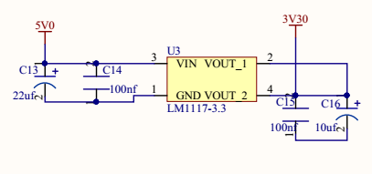

图3-4 STM32ZET6的电源电路原理图

综上所述，STM32ZET6的最小系统电路板设计框图如下：

主

控

芯

片

晶振电路

提供时钟周期

降压电路

外部电源3.3V-5V

3.3V

供电

IO

口

引出

复位电路

硬件复位

图3-5 STM32ZET6最小系统设计框图

## 3.2 后台监控系统电路设计

本系统的显示屏主要用于后台监控系统中，后台监控系统先是接收蔬菜生长环境监测系统通过NRF24L01无线通信模块发送回来的相关数据信息，然后通过往TFT屏里的寄存器写入显示的数据信息，最后在TFT屏上显示出来。

该部分的电路主要由STM32的最小系统电路设计、显示屏电路设计以及无线传输模块电路设计，其中STM32最小系统电路设计上一节以及讲过，无线传输模块的电路设计将会在3.4节介绍，本小节主要介绍显示屏电路的设计。

本系统采用的TFT显示屏尺寸为2.8寸，分辨率为320×240，另外TFT屏自带触摸屏，可以用来作为输入控制。

TFT屏接口电路图如下图所示：

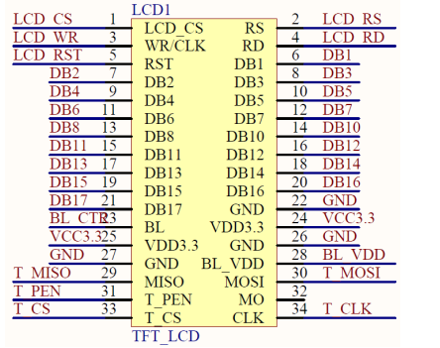

图3-6 TFT屏接口电路图

TFT屏为大功率器件，无法使用单片机的IO口直接进行驱动，所以需要驱动芯片，而本系统采用的驱动芯片为ILI9341型，该驱动芯片功能强大，比如:其自带172800kb的显存。另外其主要工作模式为16位数据读写及缓存模式，该模式下，ILI9341驱动会将所有像素点的颜色数据自动转化为RGB565格式，即进行数据的压缩，没转化之前每个像素点的RGB分别为8位的，即RGB888格式，也就是每个像素点的颜色信息需要3字节的存储空间。由于我们主要使用的颜色以红色为主，并且不需要那么多数据位，但是也要保证基本常用颜色数据的准确性，所以可以将RGB888数据格式转换为RGB565格式，这样在颜色数据不出错的前提下，就把3字节的数据压缩到2字节。2.8寸TFT屏的分辨率为320×240，也就是该TFT屏共有320×240=76800个像素点，每个像素点的颜色数据减少一字节，那就一共减少了76800字节的数据信息，大大提示了系统工作的效率。

在RGB565格式下 ILI9341的 16 位数据线与 MCU 的 16 位数据线以及 LCD GRAM 的对应关系如表所示：

表3-2 16位数据与显存对应关系图

|  |  |  |
| --- | --- | --- |
| 9341总线 | MCU数据（16位） | LCD GRAM（16位） |
| D17 | D15 | R4 |
| D16 | D14 | R3 |
| D15 | D13 | R2 |
|  |  |  |
| D14 | D12 | R1 |
| D13 | D11 | R0 |
| D12 | NC | NC |
| D11 | D10 | G5 |
| D10 | D9 | G4 |
| D9 | D8 | G3 |
| D8 | D7 | G2 |
| D7 | D6 | G1 |
| D6 | D5 | G0 |
| D5 | D4 | B4 |
| D4 | D3 | B3 |
| D3 | D2 | B2 |
| D2 | D1 | B1 |
| D1 | D0 | B0 |
| D0 | NC | NC |

一般的TFTLCD模块使用流程图如下图所示：

## 3.3 蔬菜生长环境监控系统电路设计

本部分主要介绍蔬菜生长环境监测系统的电路设计，该部分主要由STM32最小系统电路、无线通信电路、传感器电路以及自动控制电路组成，STM32最小系统的电路设计在3.1节已经介绍了，无线通信电路设计将会在3.4节进行介绍，本部分主要介绍传感器电路设计以及自动控制电路设计。

### 3.3.1 蔬菜生长环境监控系统的电路总体结构设计

蔬菜生长环境监控系统的主要功能是实时监测蔬菜生长大棚内的各种环境数据信息，并且对这些数据信息进行处理和运算，然后相应的去启动自动控制电路，另外还需要对员工打卡情况进行监测，并最后通过NRF24L01将这些数据信息发送给后台监控系统。

蔬菜生长环境监控系统的基本结构如下：

传感器电路

主控

自动控制电路

数据监测

控制

无线数据传输

图3-7 蔬菜生长环境监控系统的基本结构

### 3.3.2 传感器电路设计

本小节将介绍本系统使用的所有传感器模块的电路设计，主要包括介绍相关传感器的电气特性、与单片机通信的主要方式或者数据的格式以及电路原理图。

（1）光照强度检测传感器

本系统检测光照强度使用的是光敏电阻模块，该模块可以输出数字量和模拟量，本系统需要的是其输出模拟量，所以该模块与STM32单片机之间的数据传输格式为ADC输入。

另外，光敏电阻因光照强度不同导致的回路电流变化，这个回路电流不能直接被单片机进行读取，需要先将该电流数据通过LM393比较器进行比较后，才能传输给单片机。

光敏电阻与LM393比较器的原理图如下：

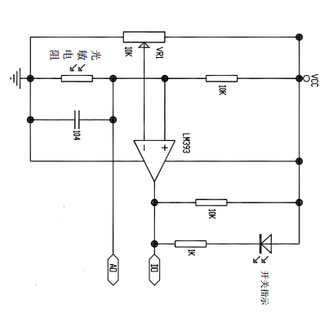

图3-8 光敏电阻与LM393比较器连接的电路原理图

经过比较器对光敏电阻回路电流数据处理后，就可以直接发送给单片机，其中我们使用的上图中的AO输出，将其与单片机的ADC引脚相连。电路原理图如下：

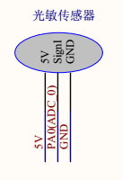

图3-9 光敏电阻模块与STM32连接的电路原理图

（2）有害气体浓度检测电路设计

本系统检测有害气体浓度的传感器为MQ135，该模块主要输出的也是模拟量，所以在与单片机连接之前需要先使用比较器进行比较，并且该模块每次正常工作之前需要先进性预热，在预热完成之前得到的数据是不准的，预热过程大约需要5秒到1分钟不等。

MQ135主要有4个引脚，分别为：VCC、GND、AO以及DO,其中DO口主要作为开关输出，而本系统需要监测具体的有害气体浓度，所以本系统使用AO口。

MQ135的电路原理图如下：

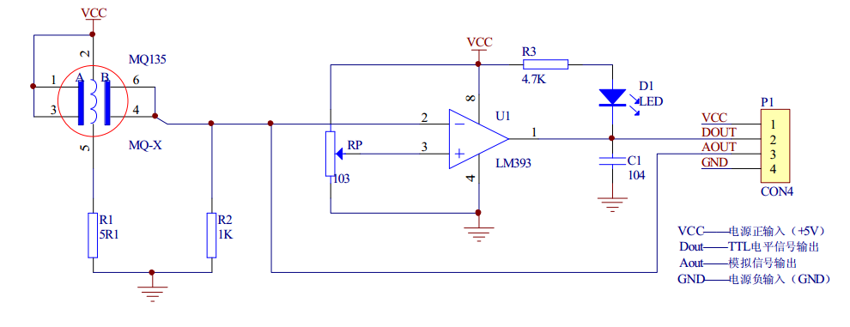

图3-10 MQ135电路原理图

MQ135与STM32单片机连接的原理图如下：

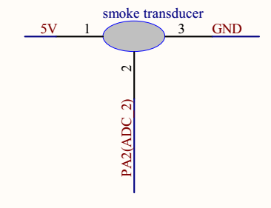

图3-11 MQ135与STM32单片机连接的原理图

（3）环境温湿度检测电路设计

本系统用于检测环境温湿度数据的传感器主要为DHT11温湿度传感器，DHT11主要输出数字量数据，可以连接至单片机的任一IO口，并且只需要将该IO口配置为上拉输入即可正常使用。并DHT11主要有3个引脚，分别为：VCC、GND以及DO。

DHT11与STM32连接的原理图如下：

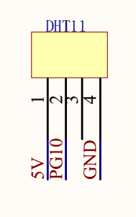

图3-12 DHT11与STM32单片机连接的原理图

（4）土壤湿度监测电路的设计

本系统使用的土壤湿度监测传感器主要输出的也是模拟值，并且每次在进行数据传输前需要先将土壤湿度监测去传回的电流数据通过LM393比较器进行比较，比较完成后单片机才能正常读取，该模块主要有3个引脚，分别为：VCC、GND以及AO，使用时可以直接将AO口与单片机的一个ADC输入引脚相连，即可正常工作。

土壤湿度传感器模块电路图如下：

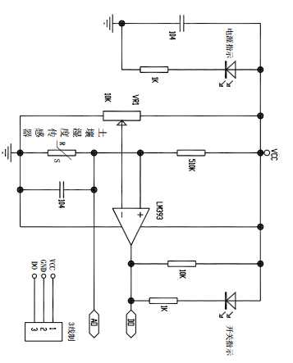

图3-13 土壤湿度传感器的电路原理图

土壤湿度数据经比较器比较完成后就可以直接接到STM32的ADC输入引脚，本系统将其接到PA4引脚，该引脚为ADC123的输入通道4，具体原理图如下：

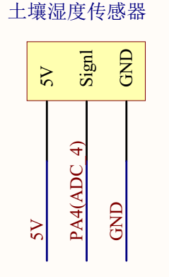

图3-14 土壤湿度传感器与STM32连接的原理图

### 3.3.3 自动控制电路设计

本系统的自动控制电路主要由风扇和模拟门组成，风扇是在MQ135有害气体浓度过大时自动启动，模拟门是在员工刷完卡后启动的，目的是为了让登陆成功的员工进入种植业区域进行作业。

（1）模拟门主要由舵机构成，本系统采用的舵机为模拟舵机，也就是给舵机输入PWM来使其转动相应的角度，达到开门和关门的效果。其需要20Ms的脉冲，比如本系统采用TIM3_CH1作为PWM输出端，在对TIM3进行配置时就需要将TIM3的预分频寄存器及预装载值寄存器内的数据分别配置为7199和1999，即psc=7199,arr=1999,具体的运算公式如下：

1：先计算时钟频率f0，即1秒钟内可以计多少个数，预设psc=7199。

$\frac{1}{F0}=\frac{72×{10}^{6}}{psc+1}={10}^{4} Ms$（3-1）

2:然后根据舵机需要20Ms的脉冲，求预装载寄存器的预装载值arr。

$arr+1=\frac{1}{F0×20}=2000$（3-2）

配置完TIM3定时器后，其就可以稳定的输出20Ms的脉冲，然后在对TIM3-CCR1寄存器进行赋值来达到输出PWM波形的目的，比较令TIM3-CCR1=1000，那么该定时器就将输出频率为50Hz的、占空比为50%的波形。

最后通过使用，输出不同占空比的波形，观察舵机转动的角度，来最终确定该输出多大占空比的PWM波。

另外本系统的自动光照补偿电路也是基于输出PWM，具体方法和控制舵机的方法一样，本章就不再重复介绍。

（2）风扇电路设计，由于本系统使用的风扇为小功率风扇，可以将风扇的负极直接连接至电源的负极，将风扇的正极连接至单片机的IO口，或者也可以先将风扇的正极连接至电源正极，将风扇的负极连接至单片机的IO口，这样就可以直接通过IO口对风扇进行开启和关闭的控制。

风扇控制电路原理图如下：

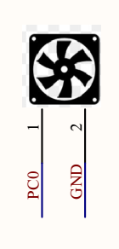

图3-15 风扇电路原理图

### 3.3.4 射频模块电路设计

本系统的射频模块主要为RC522，主要作用是进行员工上班登录，并且模拟门的触发条件就是视频登录成功，也就是说如果员工没有进行登录或者登录失败，那么该员工连种植园区的大门都进不去。此外员工刷卡成功之后，将启用STM32单片机内部的定时器进行相应标志变量的计时。

RC522与主控之间的通信主要采用SPI通信方式进行通信，而STM32单片机就用于3路SPI，之前被NRF24L01占据一路SPI，还剩下2路SPI，所以STM32还有足够的硬件资源来使RC522射频模块嵌入到本系统中来。

并且RC522模块可以检测复旦白卡以及钥匙扣卡，使用时直接将卡片放到RC522的检测区域，之后RC522将会检测出4组数据信息，每组数据信息由3位的数字组成。

RC522的电路原理图如下：

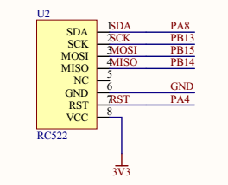

图3-16 RC522电路原理图

## 3.4 无线通信电路设计

本系统的无线通信主要为两块32开发板之间的无线通信，一块主要用于采集传感器数据，并对接收的电信号进行处理，换算为我们需要的数据，再通过NRF2.4G无线通信模块传给后方的主控，来实现远程无线监控的效果。

本系统的两块NRF24L01模块分别连接STM32的SPI1硬件接口和SPI2硬件接口，使用前先对NRF24L01的相关寄存器进行配置，使两块NRF24L01工作在同一频率上，只有这样二者才能进行正常的数据通信。

NRF24L01与STM32连接原理图如下图所示：

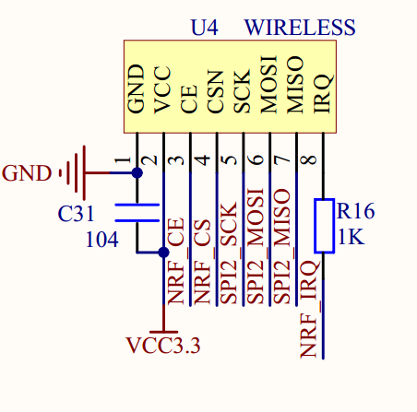

图3-17 NRF24L01连接原理图

## 3.5 本章小结

本章主要介绍本系统各个部分设计的目的和希望达到的效果，并且还详细的介绍了各个部分的电路原理图。此外，针对传感器，本章具体介绍了各个传感器的具体数据输出格式、传感器的引脚功能、传感器的电路原理图以及该传感器和STM32主控连接的电路原理图，希望能够通过图片加介绍的方式清楚的解释出各个传感器的内部工作原理以及该传感器在实际电路中的具体连线。并且针对自动控制电路，本章不仅介绍了风扇的控制方法以及电路原理图，而且还使用公式具体阐明了如何配置出PWM，来驱动舵机。

# 第4章 系统软件设计

本章为系统的软件设计，主要通过分块介绍各个部分的程序设计流程图及部分代码和注释，来具体的阐述本系统的程序部分是如何设计的。

## 4.1 蔬菜生长环境监控系统的程序设计

本部分先是给出了蔬菜生长环境监控系统的系统运行的流程图，然后再结合具体的代码来进行具体的说明。

系统初始化

数据异常

自动控制电路

是

否

传感器监测数据

给后方监控平台发送数据

数据异常

传感器监测数据

无线数据传输

图4-1 蔬菜生长环境监控系统流程图

该部分的传感器数据监测主要为环境光强数据、环境温湿度数据、土壤湿度数据、以及环境气体浓度数据监测等，下面先给出蔬菜生长环境监控系统的主控部分程序，然后再具体解释传感器数据是如何监测的已经自动控制电路是如何启动的。

1：下面部分函数为主函数，主函数里不涉及逻辑运算，先是根据系统的需要定义各种全局变量，然后运行各个初始化函数，最后一直调用控制函数，所有的逻辑运算都在控制函数里面。

u8 tmp_buf[33];

u8 temperature;

u8 humidity;

u16 adcx;

u16 adcx1;

unsigned char CT[2];//卡类型

unsigned char SN[4]; //卡号

unsigned char RFID[16]; //存放RFID

int main(void)

{

Stm32_Clock_Init(9); //系统时钟设置

uart_init(72,9600); //串口初始化为9600

delay_init(72); //延时初始化

NRF24L01_Init(); //初始化NRF24L01

Adc_Init(); //ADC初始化

PWM_Init(200,7199); //舵机控制需要20ms的脉冲即50HZ 50=72 000 000/psc*arr

LED_Init();

InitRc522();

while(DHT11_Init()) //DHT11初始化

{;}

TIM3_Int_Init(999,7199);//10Khz的计数频率，100ms

while(1)

{

user_control();

}

}

2：下面这个函数主要是配置从机的NRF24L01，并有自动控制电路的阈值设置等。

void Nrf_communicate(void)

{

NRF24L01_TX_Mode();

while(1)

{

if(adcx2>430) //烟雾超标

{

FS_JDQ=0;

LED_RED=1;

LED_GREEN=0;

}

PWM_VAL=(4095-adcx1)*2;

}

}

3：本部分主要为对从机发送的32bt的数据进行具体赋值，从这里也可以看出从机发送的数据具体都有什么，方便检错。

void user_control(void)

{

Nrf_communicate();

}

void date_read(void)

{

// u8 t;

tmp_buf[0]='D';

tmp_buf[1]=48+temperature/10;

tmp_buf[2]=48+temperature%10;

tmp_buf[3]=48+humidity/10;

tmp_buf[4]=48+humidity%10;

tmp_buf[9]=48+adcx1/1000; //光强

tmp_buf[10]=48+(adcx1%1000)/100;

tmp_buf[11]=48+(adcx1%100)/10;

if(set==0)

{

tmp_buf[17]=48;

tmp_buf[18]=48;

}

}

### 4.1.1 传感器部分的程序设计

本小节显示给出蔬菜生长环境监控系统中传感器部分的程序运行流程图，然后再结合各个传感器的数据读取和转换程序进行具体的介绍。

光照强度检测

MQ135检测

土壤湿度检测

环境温湿度检测

引脚配置初始化

连续读取5次ADC转换的数据，再求平均值。

数据输出（被主控调用）

数据读取及转换

图4-2 传感器检测流程图

无线数据传输

该部分主要为传感器使用的具体流程，其中土壤湿度、光照强度已经MQ135因为输出的都是模拟量，所以其使用方法是一样的。下面通过具体的程序代码来介绍各个部分是如何通过程序实现的。

1：AD转换器件使用方法都是一样的，本处只给出光照强度传感器的部分程序。先是配置ADC的相关寄存器，然后开始读取数据，连续读取5次，再求平均值，达到滤波的效果，使数据更加精确。

//获得ADC值

//ch:通道值 0~16

//返回值:通道ch的times次转换结果平均值

u16 Get_Adc_Average(u8 ch,u8 times)

{

u32 temp_val=0;

u8 t;

for(t=0;t<times;t++)

{

temp_val+=Get_Adc(ch);

delay_ms(5);

}

return temp_val/times;

}

2：由于DHT11输出的是数字量，与其它传感器的原理不同，所以此次单独列出DHT11的部分代码。使用DHT11时，先是根据DHT11的数据手册，得到DHT11数据输入的格式，然后写出各个模板函数，最后可以直接在其他程序中调用模板函数。

//复位DHT11

void DHT11_Rst(void)

{

DHT11_IO_OUT(); //SET OUTPUT

DHT11_DQ_OUT=0; //拉低DQ

delay_ms(20); //拉低至少18ms

DHT11_DQ_OUT=1; //DQ=1

delay_us(30); //主机拉高20~40us

}

//从DHT11读取一个位

//返回值：1/0

u8 DHT11_Read_Bit(void)

{

retry=0;

while(!DHT11_DQ_IN&&retry<100)//等待变高电平

{

retry++;

delay_us(1);

}

delay_us(40);//等待40us

if(DHT11_DQ_IN)return 1;

else return 0;

}

### 4.1.2 自动控制电路程序设计

自动控制电路主要为风扇控制、光照补偿控制和模拟门控制，本小节先是给出该部分电路的具体程序运行流程图，然后再用部分具体代码来具体阐述。

气体浓度

异常

是

启动风扇

刷卡登录成功

是

启动模拟门

主循环

否

否

输出PWM，补足光照

单片机根据现状的光强计算出需要补足的光强

图4-3 自动控制流程图

无线数据传输

下面是部分代码：

1：以下是RC522检测的函数，当有员工刷卡成功后，将开启模拟门。

void Rc522_read(void)

{

unsigned char status;

u8 t;

status = PcdRequest(PICC_REQALL,CT);/*尋卡*/

if(status==MI_OK)//尋卡成功

{

status=MI_ERR;

status = PcdAnticoll(SN);/*防冲撞*/

}

}

2：以下是风扇控制的代码，当气体浓度过高时，将打开风扇

if(adcx2>430) //烟雾超标

{

FS_JDQ=0;

LED_RED=1;

LED_GREEN=0;

}

else

{

FS_JDQ=1;

LED_RED=0;

LED_GREEN=1;

}

## 4.2 后台监控系统程序设计

后台监控系统主要由TFT屏。主控以及NRF24L01三部分组成，本部分先给出后台监控系统的主要程序运行流程图，然后再详细介绍TFT屏使用时的具体程序配置。

初始化

无线接收数据

主控处理数据

TFT屏显示

图4-4 后台监控系统流程图

无线数据传输

该部分没有控制电路，使用程序的逻辑也很简单，开机就一直通过NRF24L01进行数据的接收，如果接收到数据，把这些数据进行分割，并根据从机相应数据存放的位置来对数据进行一一的对应，最后在TFT屏上进行显示。

以下是部分后台监控系统的主控程序，主要为各个模块的初始化等。

int main(void)

{

Stm32_Clock_Init(9); //系统时钟设置

delay_init(72); //延时初始化

uart_init(72,115200); //串口初始化为115200

while(font_init()) //检查字库

{

LCD_ShowString(30,50,200,16,16,"TFT Error");

}

Show_Str(6,50,96,24,"字库完整",24,0);

while(NRF24L01_Check())

{

LCD_ShowString(30,130,200,16,16,"NRF24L01 Error");

delay_ms(200);

}

LCD_ShowString(30,130,200,16,16,"NRF24L01 OK");

PWM_Init(10000,0); //舵机控制需要20ms的脉冲即50HZ 50=72 000 000/psc*arr

TIM3_Int_Init(9999,7199);//10Khz的计数频率，100ms

NRF24L01_RX_Mode();

while(1)

{

user_control();

}

}

### 4.2.1 TFT屏程序设计

TFT屏由于其内部没有自带字库，所以在显示汉字时需要先处理好字库的问题。一般可以通过专门的字模生产软软来生成相应的汉字，然后再把所有的汉字字模整理到一起就组成了字库，再通过SD卡来实现将生成的字库存储到STM32开发板上的存储器当中，那么该主控板就拥有了字库，下次开机即使没有SD卡，也照样能显示汉字。

TFT屏字库处理流程图如下：

TFT屏初始化

是否有字库

是否有SD卡

将SD卡中字库文件复制到W25Q128中

是

否

字库准备完成

是

否

图4-5 TFT字库处理流程图

### 4.2.2 TFT显示控制流程图

硬复位

初始化序列

设置坐标

写GRAM指令

写颜色数据

读颜色数据

LCD显示

单片机处理

读GRAM指令

图4-6 TFT控制函数流程图

### 4.2.2 TFT屏控制部分代码

本部分代码主要用于对TFT屏内部寄存器进行数据输入来达到配置的目的。

如下代码为LCD驱动函数的部分代码：

void LCD_Init(void)

{

RCC->AHBENR|=1<<8; //使能FSMC时钟

RCC->APB2ENR|=1<<3; //使能PORTB时钟

GPIOB->CRL&=0XFFFFFFF0; //PB0 推挽输出 背光

GPIOB->CRL|=0X00000003;

GPIOD->CRH&=0X00FFF000;

GPIOD->CRH|=0XBB000BBB;

LCD_WR_DATA(0x01); //SAP[2:0];BT[3:0]

LCD_WR_REG(0xC5); //VCM control

LCD_WR_DATA(0x00);

LCD_WR_DATA(0x00);

LCD_WR_DATA(0x00);

LCD_WR_DATA(0xef);

LCD_WR_REG(0x11); //Exit Sleep

delay_ms(120);

LCD_WR_REG(0x29); //display on

}

LCD_Display_Dir(0); //默认为竖屏

LCD_LED=1; //点亮背光

LCD_Clear(WHITE);

}

# 第五章 系统测试

本部分主要测试蔬菜生长环境监控系统和后台监控系统的所有功能，以下将蔬菜生长环境监控系统称为：监控系统，将后台监控系统称为：显示系统，以便区分，其中主要测试的功能有：

1. 主控电源电路以及各个传感器能否正常工作。
2. 监控系统和显示系统能否进行正常的数据通信。
3. 人为改变MQ135的环境气体浓度，看能否正常触发自动控制电路以及在显示系统中能否进行正常的数据显示。
4. 人为改变光敏电阻附近的光照强度，观察模拟日光灯亮度的变化以及显示系统中的数据显示是否符合逻辑。
5. 使用员工卡刷卡登录，看能否正常打开模拟门以及观察显示系统中有没有给对于的员工进行工作时间的计算。

具体测试流程如下：

## 5.1 系统基本电路的运行测试

将监控系统和显示系统都正常供电，首先观察是否各个模块的显示灯都亮，只有当电路的连接都没有问题时，各个传感器模块才能正常的亮灯，可以通过这个现象来判断系统中的各个模块能否正常工作，实物图如图5-1和5-2所示：

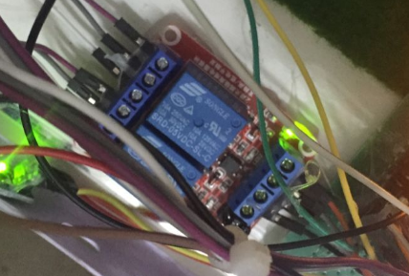

图5-1 继电器没有触发

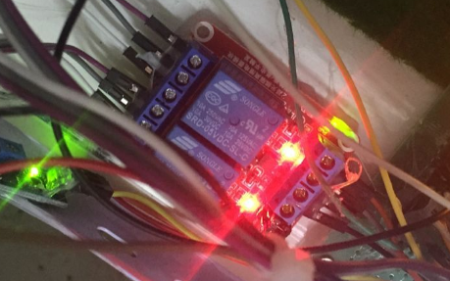

图5-2 继电器触发

监控系统和显示系统都正常通电后，各个传感器模块的指示灯都正常亮起，并且继电器模块每隔5秒钟更换一下触发状态，说明系统各个模块都能正常工作。

## 5.2 二个系统之间的无线通信测试

接下来开始测试监控系统和显示系统能否提供NRF24L01无线通信模块进行正常的数据通信，在设计显示系统时，程序当中限定：只有收到控制系统发来的数据并且数据位的第一位为“S”时，才能进入正常的显示主页面，所以，只有显示系统可以正常显示，那么就说明监控系统和显示系统直接的无线通信连接已经建立了起来。如图5-3所示：

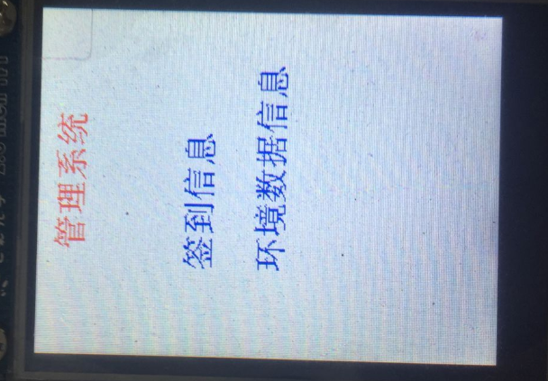

图5-3 显示系统能正常显示

## 5.3 检测系统传感器功能测试

（1）接下来通过改变MQ135的周围环境的气体浓度，来观察风扇的反应是否正确，由于测试时无法获得氨气等有害气体，但是MQ135还可以检测一些易燃易爆炸的气体，所以我们使用打火机的气体来测试，将打火机对着MQ135进行喷气，观察显示系统相应数值的变化以及监控系统中风扇的变化。如图：5-4,5-5，5-6所示：

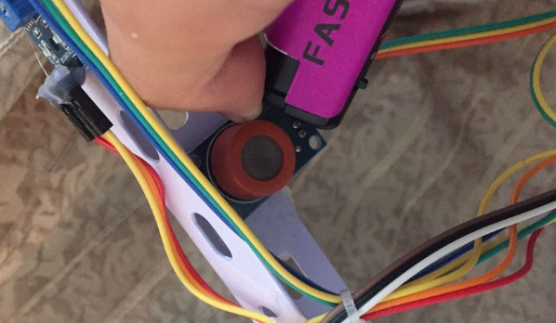

图5-4 人为改变MQ135环境图

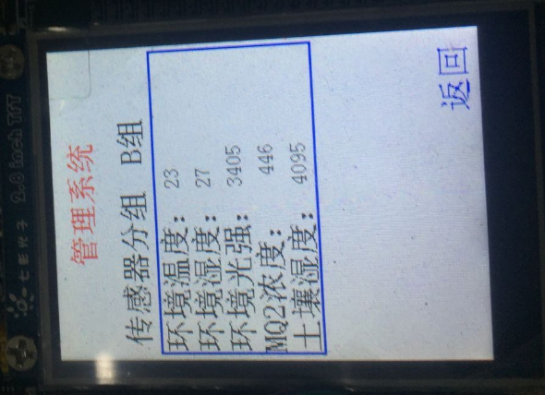

图5-5 浓度数据信息图

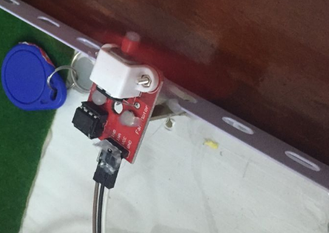

图5-6 风扇工作图

经过测试发现，当使用打火机对着MQ135喷气后，显示系统中对应的浓度数据快速增加并且很快就超过了程序里设置的阈值，然后风扇也开始工作。这说明MQ135传感器数据监测是准确的，并且自动控制电路的功能也很正常。并且不再拿打火机对着MQ135喷气后，显示系统中的对应浓度数据快速下降，当数值低于设置的阈值时，风扇就停止了工作。

（2）通过改变光敏电阻模块周围的光照强度，来观察显示系统中对应数据的变化以及自动光照补偿灯的工作情况，测试时主要通过用手指挡住光敏电阻的感应面，来模拟光强降低的情况，如图5-7,5-8,5-9所示：

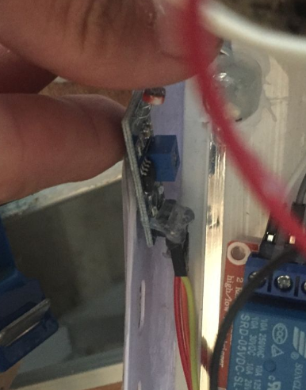

图5-7 人为降低光强图

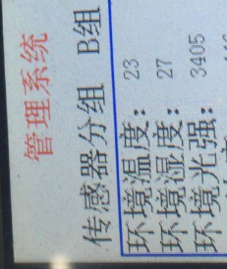

图5-8 显示系统光照强度数据值显示图

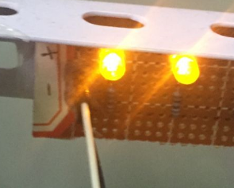

图5-9 自动光照补偿电路工作图

经过测试，当我们用手指挡住光照强度检测模块的感应面时，显示系统对应的光照强度显示数据迅速降低，同时监控系统中的自动光照补足电路开始工作，并且，当我们的手指漏一点缝，让一部分光照射到光敏电阻模块上时，显示系统中的数据开始有所上升，并且监控系统中的自动光照补偿电路中的LED灯的亮度也有所下降。

## 5.4 射频模块功能测试

使用员工卡进行刷卡登录，观察模拟门是否打开以及显示系统中对应的员工的工作时间有没有开始计时。如图5-10,5-11,5-12所示：

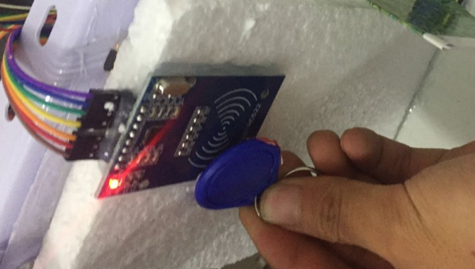

图5-10 模拟员工刷卡登录图

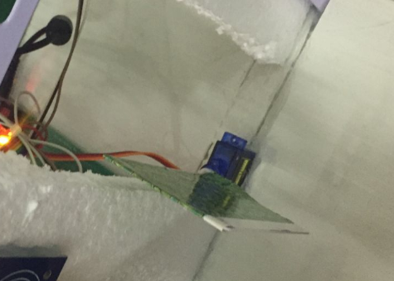

图5-11 模拟门打开图

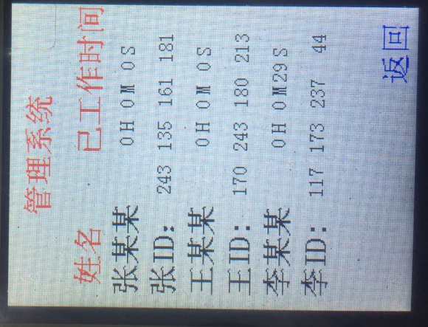

图5-12 显示系统员工工作时间页面图

经测试，在使用李某某员工卡进行刷卡登录后，模拟门立马就开启，然后过了3秒之后又自动关闭，那是因为在设计程序的时候就设定模拟门打开时间为3秒钟，之后就自动关闭，并且显示系统中李某某对应的工作时间也开始计时，所以本部分系统功能是正常的，可以正常的工作。

# 结论

我本学期先是和指导老师商量题目及功能，然后通过查阅相关资料，先是学习单片机的基本知识，然后学习Keil软件的基本使用方法，以及C语言的语法结构等等，当这些学完之后，虽然学的不深，但是以及可以进行嵌入式系统的开发了，再然后，我结合预定功能去学习相关的传感器的知识，最后通过同学的帮助进行了系统硬件结构的搭建。

通过一学期的紧张工作和学习，我不仅将理论应用到了实践，对相关传感器以及单片机的知识也有了一定的了解。

# 参考文献

彭小容. 基于物联网的学生实验室仪器管理系统[D]. 西南交通大学, 2013.

廖丽媛. 基于应变式扭矩传感器的测量系统的设计[D]. 东华大学, 2013.

蒙楠. 基于单片机的PID温度控制系统设计[D]. 轻工科技, 2013.

1. 楼秀群. 基于GPRS无线数据采集和传输终端的研制[D]. 江南大学, 2008.
2. 章礼亮. 稻谷进仓湿度自动检测报警控制系统的研究与设计[D]. 安徽农业大学, 2009.
3. 张浩伟. 基于智能控制和云平台技术的远程植物工厂系统研究[D]. 天津工业大学, 2017.
4. 雷新卓. 场景光谱模拟再现系统研究与设计[D]. 苏州大学, 2017.
5. 顾能华 朱莉. 虚拟单片机实验仿真平台的构建[D]. 实验技术与管理, 2010.
6. 林海. CAN无线接入与GPS定位集成装置的研究与实现[D]. 东南大学, 2004.
7. 王伟. 基于PROTEUS与KEIL C51软件平台的单片机仿真教学[D]. 电子制作, 2015.
8. 坚 幸向亮 丁德志 涂海华 药林桃 陈裕林 黄政淳 周浩然. 基于GRM501-NY的葡萄园水肥一体化物联网管理系统设计[D]. 江西省农业机械研究所, 2018.
9. BARTLETT M S,MOVELLAN JR,SEJNOWSKI T J.Face recognition by independentcomponentanalysis[J].IEEETransactionsonNeuralNetworks,2002,13(6):1450-1464．
10. 狄博,王晓丹.基于C语言的程序设计课程教学[J].计算机工程与科学,2014,36(S1):122-125.

HUANGR，LIU Q，LU H，et al． Solving the small sample size problem of LDA[C].IEEE Proceedings of International Conference on pattern Recognition,USA, 2002:29-32．

KIPBY M，SIROVICH L.Application of the Kar- hunen-Loeve procedure for the characterization of hu- man faces[J].IEEE Transactions on Pattern Analy- sis and Machine Intelligence,1990,12(1):103-108．

HUANGR，LIU Q，LU H，et al． Solving the small sample size problem of LDA[C].IEEE Proceedings of International Conference on pattern Recognition,USA, 2002:29-32．

TURK M，PENTLAND A．Eigenfaces for recognition[J].Journal of Cognitive Neuroscience,1991,3(1):71-86．

1. Upton E,Halfacree G.Raspberry Pi User Guide[M].New Jersey:John,2013.

# 附录1 系统主要源程序

1：无线通信模块配置程序

#include "24l01.h"

#include "delay.h"

#include "spi.h"

const u8 TX_ADDRESS[TX_ADR_WIDTH]={0x34,0x43,0x10,0x10,0x01}; //发送地址

const u8 RX_ADDRESS[RX_ADR_WIDTH]={0x34,0x43,0x10,0x10,0x01}; //发送地址

//初始化24L01的IO口

void NRF24L01_Init(void)

{

// RCC->APB2ENR|=1<<2; //使能PORTA口时钟

// RCC->APB2ENR|=1<<4; //使能PORTC口时钟

// GPIOA->CRL&=0XFFF000FF; //PA2,3,4输出,PA1输入

// GPIOA->CRL|=0X00033300;

// GPIOA->ODR|=0XE<<1; //PA1.2.3.4 输出1

// GPIOC->CRL&=0XFFF0FFFF; //PC4输出

// GPIOC->CRL|=0X00030000;

// GPIOC->ODR|=1<<4; //上拉

// GPIOC->CRH&=0XF0FFFFFF; //PC4输出

// GPIOC->CRH|=0X08000000;

// GPIOC->ODR|=1<<14; //上拉

// SPI1_Init(); //初始化SPI

// //针对NRF的特点修改SPI的设置

// SPI1->CR1&=~(1<<6); //SPI设备失能

// SPI1->CR1&=~(1<<1); //空闲模式下SCK为0 CPOL=0

// SPI1->CR1&=~(1<<0); //数据采样从第1个时间边沿开始,CPHA=0

// SPI1->CR1|=1<<6; //SPI设备使能

// NRF24L01_CE=0; //使能24L01

// NRF24L01_CSN=1; //SPI片选取消

RCC->APB2ENR|=1<<2; //使能PORTA口时钟

RCC->APB2ENR|=1<<3; //使能PORTC口时钟

GPIOA->CRL&=0XFFF000FF; //PA2,3,4输出,PA1输入

GPIOA->CRL|=0X00033300;

GPIOA->ODR|=0XF<<1; //PA1.2.3.4 输出1

GPIOB->CRL&=0XF00FFFFF; //PA2,3,4输出,PA1输入

GPIOB->CRL|=0X03800000;

GPIOB->ODR|=1<<5;

GPIOB->ODR|=1<<6;

SPI1_Init(); //初始化SPI

//针对NRF的特点修改SPI的设置

SPI1->CR1&=~(1<<6); //SPI设备失能

SPI1->CR1&=~(1<<1); //空闲模式下SCK为0 CPOL=0

SPI1->CR1&=~(1<<0); //数据采样从第1个时间边沿开始,CPHA=0

SPI1->CR1|=1<<6; //SPI设备使能

NRF24L01_CE=0; //使能24L01

NRF24L01_CSN=1; //SPI片选取消

}

//检测24L01是否存在

//返回值:0，成功;1，失败

u8 NRF24L01_Check(void)

{

u8 buf[5]={0XA5,0XA5,0XA5,0XA5,0XA5};

u8 i;

SPI1_SetSpeed(SPI_SPEED_8); //spi速度为9Mhz（24L01的最大SPI时钟为10Mhz）

NRF24L01_Write_Buf(NRF_WRITE_REG+TX_ADDR,buf,5);//写入5个字节的地址.

NRF24L01_Read_Buf(TX_ADDR,buf,5); //读出写入的地址

for(i=0;i<5;i++)if(buf[i]!=0XA5)break;

if(i!=5)return 1;//检测24L01错误

return 0; //检测到24L01

}

//SPI写寄存器

//reg:指定寄存器地址

//value:写入的值

u8 NRF24L01_Write_Reg(u8 reg,u8 value)

{

u8 status;

NRF24L01_CSN=0; //使能SPI传输

status =SPI1_ReadWriteByte(reg);//发送寄存器号

SPI1_ReadWriteByte(value); //写入寄存器的值

NRF24L01_CSN=1; //禁止SPI传输

return(status); //返回状态值

}

//读取SPI寄存器值

//reg:要读的寄存器

u8 NRF24L01_Read_Reg(u8 reg)

{

u8 reg_val;

NRF24L01_CSN = 0; //使能SPI传输

SPI1_ReadWriteByte(reg); //发送寄存器号

reg_val=SPI1_ReadWriteByte(0XFF);//读取寄存器内容

NRF24L01_CSN = 1; //禁止SPI传输

return(reg_val); //返回状态值

}

//在指定位置读出指定长度的数据

//reg:寄存器(位置)

//*pBuf:数据指针

//len:数据长度

//返回值,此次读到的状态寄存器值

u8 NRF24L01_Read_Buf(u8 reg,u8 *pBuf,u8 len)

{

u8 status,u8_ctr;

NRF24L01_CSN = 0; //使能SPI传输

status=SPI1_ReadWriteByte(reg);//发送寄存器值(位置),并读取状态值

for(u8_ctr=0;u8_ctr<len;u8_ctr++)pBuf[u8_ctr]=SPI1_ReadWriteByte(0XFF);//读出数据

NRF24L01_CSN=1; //关闭SPI传输

return status; //返回读到的状态值

}

//在指定位置写指定长度的数据

//reg:寄存器(位置)

//*pBuf:数据指针

//len:数据长度

//返回值,此次读到的状态寄存器值

u8 NRF24L01_Write_Buf(u8 reg, u8 *pBuf, u8 len)

{

u8 status,u8_ctr;

NRF24L01_CSN = 0; //使能SPI传输

status = SPI1_ReadWriteByte(reg);//发送寄存器值(位置),并读取状态值

for(u8_ctr=0; u8_ctr<len; u8_ctr++)SPI1_ReadWriteByte(*pBuf++); //写入数据

NRF24L01_CSN = 1; //关闭SPI传输

return status; //返回读到的状态值

}

//启动NRF24L01发送一次数据

//txbuf:待发送数据首地址

//返回值:发送完成状况

u8 NRF24L01_TxPacket(u8 *txbuf)

{

u8 sta;

SPI1_SetSpeed(SPI_SPEED_8);//spi速度为9Mhz（24L01的最大SPI时钟为10Mhz）

NRF24L01_CE=0;

NRF24L01_Write_Buf(WR_TX_PLOAD,txbuf,TX_PLOAD_WIDTH);//写数据到TX BUF 32个字节

NRF24L01_CE=1;//启动发送

while(NRF24L01_IRQ!=0);//等待发送完成

sta=NRF24L01_Read_Reg(STATUS); //读取状态寄存器的值

NRF24L01_Write_Reg(NRF_WRITE_REG+STATUS,sta); //清除TX_DS或MAX_RT中断标志

if(sta&MAX_TX)//达到最大重发次数

{

NRF24L01_Write_Reg(FLUSH_TX,0xff);//清除TX FIFO寄存器

return MAX_TX;

}

if(sta&TX_OK)//发送完成

{

return TX_OK;

}

return 0xff;//其他原因发送失败

}

//启动NRF24L01发送一次数据

//txbuf:待发送数据首地址

//返回值:0，接收完成；其他，错误代码

u8 NRF24L01_RxPacket(u8 *rxbuf)

{

u8 sta;

SPI1_SetSpeed(SPI_SPEED_8); //spi速度为9Mhz（24L01的最大SPI时钟为10Mhz）

sta=NRF24L01_Read_Reg(STATUS); //读取状态寄存器的值

NRF24L01_Write_Reg(NRF_WRITE_REG+STATUS,sta); //清除TX_DS或MAX_RT中断标志

if(sta&RX_OK)//接收到数据

{

NRF24L01_Read_Buf(RD_RX_PLOAD,rxbuf,RX_PLOAD_WIDTH);//读取数据

NRF24L01_Write_Reg(FLUSH_RX,0xff);//清除RX FIFO寄存器

return 0;

}

return 1;//没收到任何数据

}

//该函数初始化NRF24L01到RX模式

//设置RX地址,写RX数据宽度,选择RF频道,波特率和LNA HCURR

//当CE变高后,即进入RX模式,并可以接收数据了

void NRF24L01_RX_Mode(void)

{

NRF24L01_CE=0;

NRF24L01_Write_Buf(NRF_WRITE_REG+RX_ADDR_P0,(u8*)RX_ADDRESS,RX_ADR_WIDTH);//写RX节点地址

NRF24L01_Write_Reg(NRF_WRITE_REG+EN_AA,0x01); //使能通道0的自动应答

NRF24L01_Write_Reg(NRF_WRITE_REG+EN_RXADDR,0x01); //使能通道0的接收地址

NRF24L01_Write_Reg(NRF_WRITE_REG+RF_CH,40); //设置RF通信频率

NRF24L01_Write_Reg(NRF_WRITE_REG+RX_PW_P0,RX_PLOAD_WIDTH);//选择通道0的有效数据宽度

NRF24L01_Write_Reg(NRF_WRITE_REG+RF_SETUP,0x0f); //设置TX发射参数,0db增益,2Mbps,低噪声增益开启

NRF24L01_Write_Reg(NRF_WRITE_REG+CONFIG, 0x0f); //配置基本工作模式的参数;PWR_UP,EN_CRC,16BIT_CRC,接收模式

NRF24L01_CE = 1; //CE为高,进入接收模式

}

//该函数初始化NRF24L01到TX模式

//设置TX地址,写TX数据宽度,设置RX自动应答的地址,填充TX发送数据,选择RF频道,波特率和LNA HCURR

//PWR_UP,CRC使能

//当CE变高后,即进入RX模式,并可以接收数据了

//CE为高大于10us,则启动发送.

void NRF24L01_TX_Mode(void)

{

NRF24L01_CE=0;

NRF24L01_Write_Buf(NRF_WRITE_REG+TX_ADDR,(u8*)TX_ADDRESS,TX_ADR_WIDTH);//写TX节点地址

NRF24L01_Write_Buf(NRF_WRITE_REG+RX_ADDR_P0,(u8*)RX_ADDRESS,RX_ADR_WIDTH); //设置TX节点地址,主要为了使能ACK

NRF24L01_Write_Reg(NRF_WRITE_REG+EN_AA,0x01); //使能通道0的自动应答

NRF24L01_Write_Reg(NRF_WRITE_REG+EN_RXADDR,0x01); //使能通道0的接收地址

NRF24L01_Write_Reg(NRF_WRITE_REG+SETUP_RETR,0x1a);//设置自动重发间隔时间:500us + 86us;最大自动重发次数:10次

NRF24L01_Write_Reg(NRF_WRITE_REG+RF_CH,40); //设置RF通道为40

NRF24L01_Write_Reg(NRF_WRITE_REG+RF_SETUP,0x0f); //设置TX发射参数,0db增益,2Mbps,低噪声增益开启

NRF24L01_Write_Reg(NRF_WRITE_REG+CONFIG,0x0e); //配置基本工作模式的参数;PWR_UP,EN_CRC,16BIT_CRC,接收模式,开启所有中断

NRF24L01_CE=1;//CE为高,10us后启动发送

2：SPI通信配置程序

#include "spi.h"

//////////////////////////////////////////////////////////////////////////////////

//本程序只供学习使用，未经作者许可，不得用于其它任何用途

//Mini STM32开发板

//SPI 驱动函数

//正点原子@ALIENTEK

//技术论坛:www.openedv.com

//修改日期:2014/3/9

//版本：V1.0

//版权所有，盗版必究。

//Copyright(C) 正点原子 2009-2019

//All rights reserved

//////////////////////////////////////////////////////////////////////////////////

//以下是SPI模块的初始化代码，配置成主机模式，访问SD Card/W25Q64/24L01

//SPI口初始化

//这里针是对SPI1的初始化

void SPI1_Init(void)

{

RCC->APB2ENR|=1<<2; //PORTA时钟使能

RCC->APB2ENR|=1<<12; //SPI1时钟使能

//这里只针对SPI口初始化

GPIOA->CRL&=0X000FFFFF;

GPIOA->CRL|=0XBBB00000;//PA5.6.7复用

GPIOA->ODR|=0X7<<5; //PA5.6.7上拉

SPI1->CR1|=0<<10;//全双工模式

SPI1->CR1|=1<<9; //软件nss管理

SPI1->CR1|=1<<8;

SPI1->CR1|=1<<2; //SPI主机

SPI1->CR1|=0<<11;//8bit数据格式

SPI1->CR1|=1<<1; //空闲模式下SCK为1 CPOL=1

SPI1->CR1|=1<<0; //数据采样从第二个时间边沿开始,CPHA=1

SPI1->CR1|=7<<3; //Fsck=Fcpu/256

SPI1->CR1|=0<<7; //MSBfirst

SPI1->CR1|=1<<6; //SPI设备使能

SPI1_ReadWriteByte(0xff);//启动传输(主要作用：维持MOSI为高)

}

//SPI1 速度设置函数

//SpeedSet:0~7

//SPI速度=fAPB2/2^(SpeedSet+1)

//APB2时钟一般为72Mhz

void SPI1_SetSpeed(u8 SpeedSet)

{

SpeedSet&=0X07; //限制范围

SPI1->CR1&=0XFFC7;

SPI1->CR1|=SpeedSet<<3; //设置SPI1速度

SPI1->CR1|=1<<6; //SPI设备使能

}

//SPI1 读写一个字节

//TxData:要写入的字节

//返回值:读取到的字节

u8 SPI1_ReadWriteByte(u8 TxData)

{

u16 retry=0;

while((SPI1->SR&1<<1)==0)//等待发送区空

{

retry++;

if(retry>0XFFFE)return 0;

}

SPI1->DR=TxData; //发送一个byte

retry=0;

while((SPI1->SR&1<<0)==0) //等待接收完一个byte

{

retry++;

if(retry>0XFFFE)return 0;

}

return SPI1->DR; //返回收到的数据

}

# 致谢

经过好几个月的努力，我总算是完成了蔬菜生长环境监测系统的设计与实现 。在毕业设计的这段时间里，我不仅仅学习到主控单片机的相关功能及核心系统电路板的设计、电源电路设计、光照强度监测电路的设计、环境温湿度监测电路的设计、土壤湿度监测电路的设计、气体浓度监测电路的设计、高亮LED电路设计以及蜂鸣器报警电路的设计在内的许多专业课上的知识，还感受到了团队的力量。在我怀疑自己能不能完成这个课题的时候，在我遇到困难而一筹莫展的时候，在我坚持不住想放弃的时候，老师和同学给了我信心，给了我灵感，更给了我走下去的勇气。我非常感谢，因为你们，我才能成功的完成大棚蔬菜环境监测系统的设计与实现。  
 首先,我要感谢这个团队中的指导教师吴琼老师。她经常在百忙之中抽出时间，来指导我的毕业设计。吴老师从大局入手，在宏观上明确了方向，并提出了很多建设性的意见，让我顺利的完成了毕业设计。吴琼老师常常和我们一起讨论，帮助我克服了诸多难题。在严格要求的同时，又很认真的帮我修改论文，让我的毕业设计越来越完美。其次，我要感谢帮助我的同学。当我为遇到困难而万分纠结的时候，他们都过来帮我。有的人提供技术指导，让我克服了编程上的一个个难题；有的人提供有效的方法，让我进一步完善了我的毕业设计；有的人经常鼓励我，让我能在毕业设计的路上一直坚持下来。最后，我还要感谢大学里所有的教过我的老师，因为您们的课，给我打下了良好的基础。最后谢谢我的学校宿迁学院这些年来的大力培养。